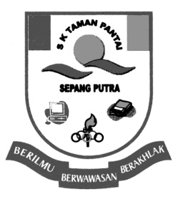
SEKOLAH KEBANGSAAN TAMAN PANTAI SEPANG PUTRA, 43950 SUNGAI PELEK, SELANGOR.

PEPERIKSAAN AKHIR TAHUN
TAHUN 2011

BAHASA INGGERIS
KERTAS 2

TAHUN : 4

NAMA :…………………………………………………….
KELAS :………………………………..
MARKAH :

ARAHAN : JANGAN BUKA SEHINGGA DIBERITAHU.

